Prompt调试器使用说明

1. 运行方式解析
   1. 个性化输出原理：每次调用时发送历史消息和最新prompt，大模型优先读取prompt获取需求，接下来读取历史消息获得更多信息从而实现对上下文的理解，更好地回答用户问题。由于大模型每次输入量都有限制，因此prompt或历史消息过长均会造成最开始的信息被忽略从而降低效果。
2. 本调试器运行原理：  
   程序初始化时读取几个txt文件，生成每次调用的内容。具体方式如下：
   1. 读取InitialHints.txt文件作为对话最初几轮，主要目的是向大模型解释需求。接下来读取InitialConversations.txt文件生成接下来几轮调用，主要目的是向大模型指定输出格式，过程中通过HistoryUserRequestTemplate.txt中的模板生成用户输入。如：  
      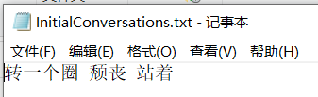  
      这里第一行按顺序分为三个部分，第一部分是用户输入，第二部分是机器狗情感，第三部分是机器狗状态。模板文件如下：  
      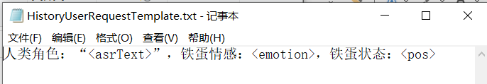  
      这里会将<asrText>替换成用户的话，将<emotion>替换成机器狗情感，将<pos>替换成机器狗状态。  
      最终生成结果为：  
      人类角色：“转一个圈”，铁蛋情感：颓丧，铁蛋状态：站着
   2. PromptTemplate.txt文件是prompt模板，这个模板替换的是每次我们在命令行输入的内容。程序运行时输入3个内容，中间用空格隔开，程序按顺序将第一个内容作为用户的话，第二个内容作为铁蛋情感，第三个内容作为铁蛋状态，替换到模板对应位置中最后发送给大模型。如对于以下模板：  
      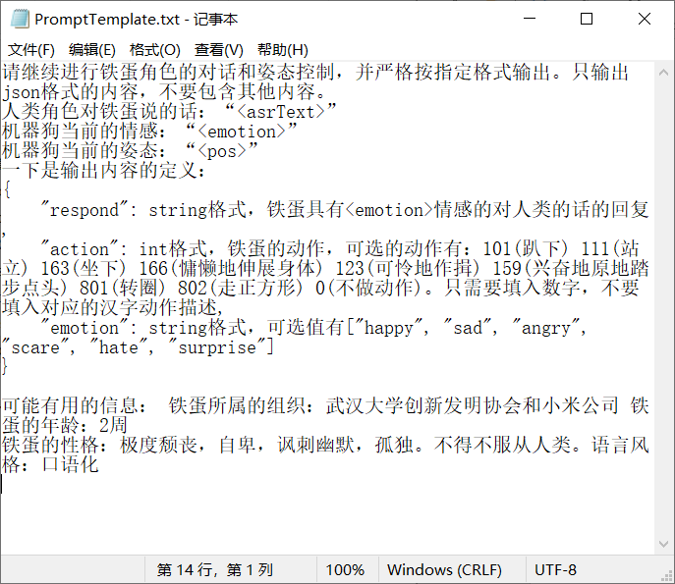  
      输入：  
      评价一下武汉大学 开心 坐着  
      最后向大模型发送的prompt内容为：  
      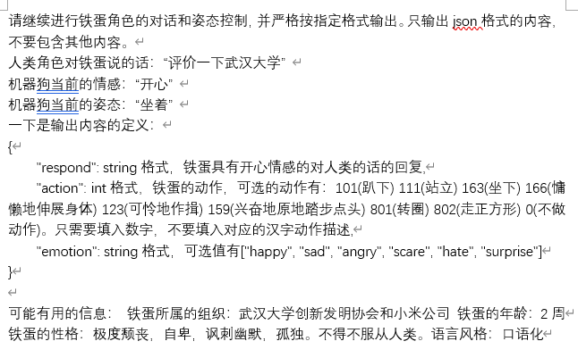
3. 使用及调试方法：
   1. 若未安装python，需要下载python安装。网址：  
      https://www.python.org/downloads/release/python-368/  
      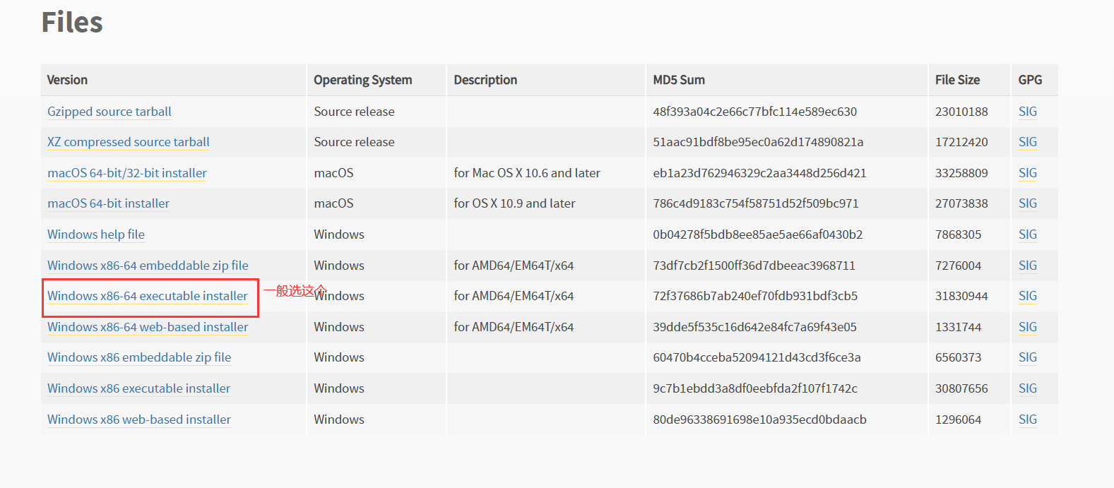  
      打开以后一键安装
   2. 测试prompt模板方法：
      1. 在本文件夹路径栏输入“cmd”按回车  
         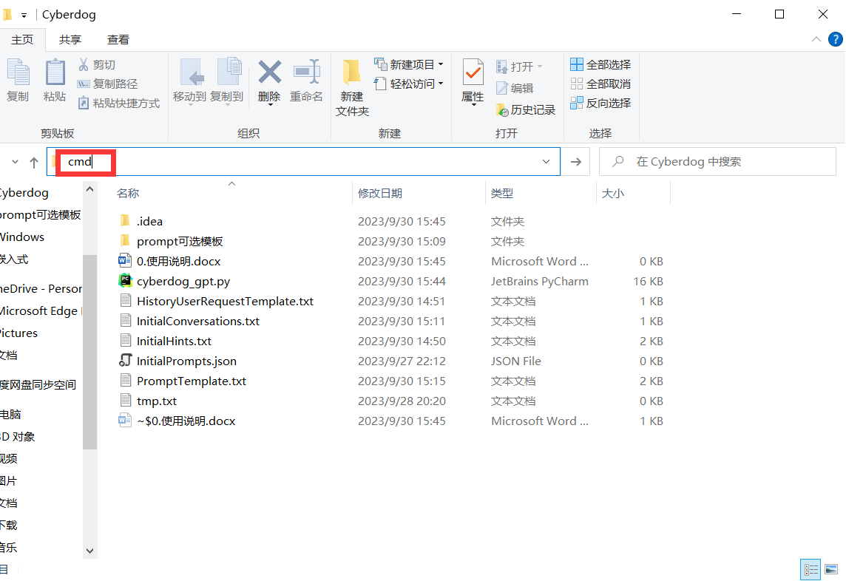  
         进入命令行界面后输入python cyberdog_gpt.py按回车，运行程序  
         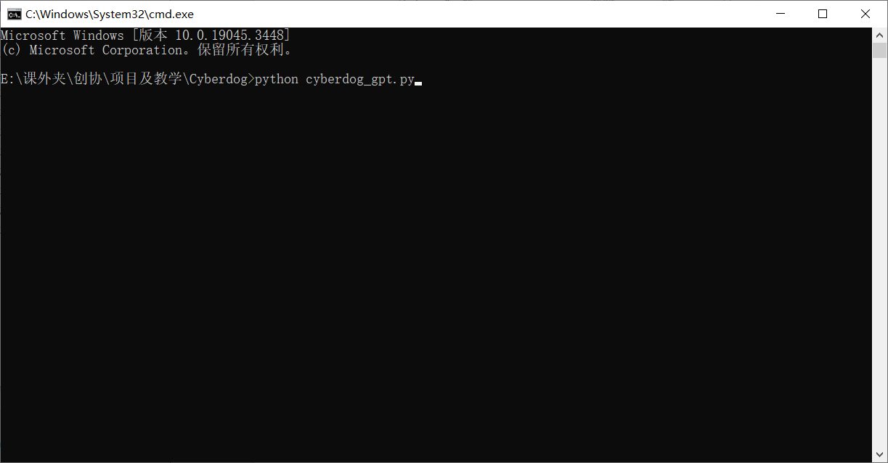
   3. 对于模板的修改：
      1. 修改HistoryUserRequestTemplate.txt、InitialHints.txt、InitialConversations.txt、PromptTemplate.txt四个文件。其中，InitialConversations.txt和InitialHints.txt两个文件用空行作为分隔符，奇数部分为用户输入，偶数部分为大模型回复。
      2. 修改模板的注意事项：
         1. 修改完模板需要重新运行python程序才能使改变生效。
         2. 请勿改变模板文件名。
         3. 内容尽可能精简，如果模板太长会将初始需求挤掉，但是具体多长会挤掉不确定。
   4. 对于程序的修改：
      1. 可以修改的参数在程序开头：  
         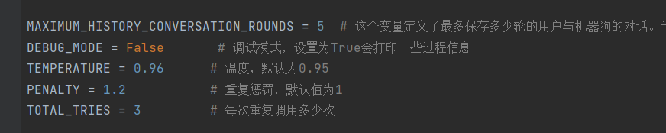  
         其中温度和重复惩罚的定义如下：  
         TEMPERATURE:较高的数值会使输出更加随机，而较低的数值会使其更加集中和确定。范围0.95到1  
         PENALTY:用通过对已生成的token增加惩罚，减少重复生成的现象。说明：值越大表示惩罚越大。范围1.0到2.0